Научный альманах (Физико-математические науки)
Казьмирук И.Ю., Кирсанов М.Н.
Анализ работы модифицированного фильтра Собеля с маской 5 х 5

В системах управления при распознавании объектов (особенно быстро передвигающихся) имеют большое значение алгоритмы выделения контура изображения или части изображения. Контур объекта содержит достаточную информацию не только о самом объекте, но и его ориентации в пространстве, а характер изменения контура при перемещении объекта может дать данные о его скорости и предсказать (на небольшом интервале времени) его положение. Самым известным, вероятно, является фильтр Собеля, основанный на дискретном дифференцировании изображения с помощью специальной матрицы – маски. Известны работы по улучшению работы алгоритма [1-4] и практике его применения в различных практических проблемах и задачах. Наиболее успешной были работы Щарра [5], предложившего свою матрицу-маску, отличающуюся от маски Собеля иным (но подобным) заполнением матрицы маски. В настоящей работе предлагается измененный фильтр и на основе программы [6] исследуется качество и скорость его работы.
Рассмотрим сначала работу фильтра [1] c "наклоненными" матрицами
(1)
В отличие от классического фильтра эти матрицы не взаимно транспонированные. Параметр d является управляющим и как правило подбирается экспериментально на основе предварительного анализа контрастности обрабатываемого изображения.
Алгоритм фильтра реализован в системе компьютерной математики Maple [6]. Используется специальный пакет этой системы ImageTools, предназначенный для обработки изображений. Кроме этого потребуется также пакет линейной алгебры LinearAlgebra [7] для работы с матрицами. Принято: белый цвет пикселя соответствует интенсивности 1, черный – 0. Изображение (рис. 1) считывается из файла и одновременно переводится в черно-белое (рис. 2) операторами RGBtoGray(Read("img.jpg")), затем по алгоритму Собеля с измененной маской получается контур (рис. 3).

Рис. 1. Исходное изображение
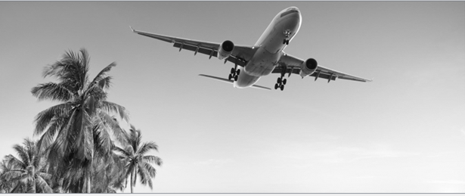
Рис. 2. Исходное изображение, преобразованное в черно-белое с помощью встроенной функции Maple RGBtoGray.

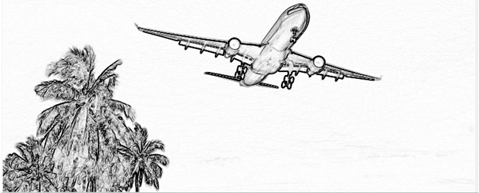
Рис. 3. Контур, полученный с помощью модифицированного фильтра [1] с маской (1) при d=4/5.
Время обработки измеряется оператором time системы Maple и равно в данном случае 48.985 мкс.
Рассмотрим матрицы маски фильтра увеличенного размера
(2)
Регулирующий параметр d подбирается экспериментально. Приведем основной фрагмент программы алгоритма Собеля в системе Maple:

> for i from 3 to h-2 do
> for j from 3 to w-2 do
> A:=SubMatrix(IMG,[i-2,i-1,i,i+1,i+2],[j-2,j-1,j,j+1,j+2]):
> X:=add(add(A[k,m]*G1[k,m],k=1..5),m=1..5);
> Y:=add(add(A[k,m]*G2[k,m],k=1..5),m=1..5);
> img[i,j]:=sqrt(X^2+Y^2): if img[i,j]>1 then img[i,j]:=1; fi:
> od:
> od:
Здесь обработка начинается с отступом на 3 пикселя от краев, и циклы работают по всей длине w и высоте h изображения; IMG — матрица изображения, G1, G2 — маски. Значения размеров изображения (в пикселях) возвращают операторы Width и Height.
Результат работы фильтра заметно отличается от фильтра с матрицей 3 х 3 (рис. 4). Изображение получается более насыщенным, выявляются детали изображения, упущенные ранее. Однако при этом заметно растет время обработки. С увеличением самого изображения это становится еще более заметным. Альтернативный Собелю фильтр (пороговый) [1] работает многократно быстрее, но информация, которую он выдает предельно минимальна — контру имеет как правило толщину не более пикселя, а изображение полностью лишено полутонов (интенсивность пикселей либо 1, либо 0). В тех же случаях, когда помимо самого контура требуется еще и упрощенная информация об изображении (полутона, тени) предлагаемый фильтр 5 х 5 имеет явные преимущества.
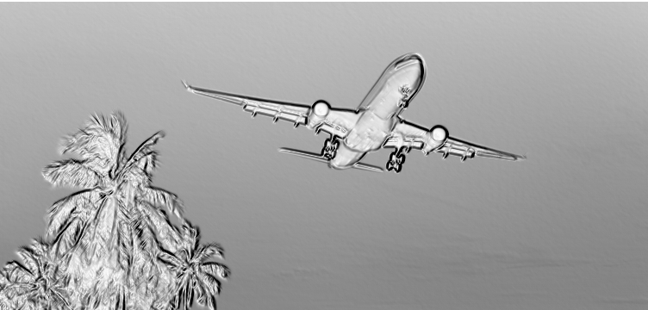
Рис. 4. Контур, полученный с помощью модифицированного фильтра [1] с маской (2) при d=1/10. Время обработки 93.055
Работа выполнена при поддержке гранта РФФИ № 16-01-00429.

Список используемых источников:
- Кирсанов М.Н. Модификация и анализ фильтров выделения контуров изображений// Вестник государственного университета морского и речного флота им. адмирала С. О. Макарова 2015. № 5 (33). С. 201–206.
- Демин А.Ю., Дорофеев В.А. Распараллеливание алгоритма выделения границ объектов на основе структурно-графического представления// Известия Томского политехнического университета. 2013. Т. 323. № 5. С. 159–164.
- Kittler J. On the accuracy of the Sobel edge detector. Image and Vision Computing. 1983.V. 1. Issue 1. P. 37–42.
- Topal C., Akinlar C. Edge drawing: a combined real-time edge and segment detector. Journal of Visual Communication and Image Representation. 2012. V. 23. No. 6. Pp. 862–872.
- Оператор Собеля//Википедия. Дата обновления: 26.08.2014. URL: http://ru.wikipedia.org/?oldid=53441014 (дата обращения: 30.11.2016).
- Кирсанов М. Н. Maple и Maplet. Решения задач механики. СПб.: Изд-во Лань, 2012. 512 с.
- Кирсанов М.Н., Кузнецова О.С. Алгебра и геометрия. Сборник задач и решений с применением системы Maple: учеб. пособие. М.: Инфра-М. 272 с.

